ZÜRICH, SCHWEIZ, 12. JUNI 2023

ABB stärkt Portfolio an Smart-Home-Technologien mit Übernahme von Eve Systems
- ABB wird führender «Matter and Thread»-Anbieter, dem neuen, von allen grossen Technologieunternehmen unterstützten Konnektivitäts-standard und Wireless-Protokoll für Smart Home
- Übernahme von Eve Systems vor dem Hintergrund steigender Nachfrage nach sicherer, intelligenter und nachhaltiger Sanierung und Modernisierung von Gebäuden als Folge steigender Energiekosten und Klimapolitik
- Integriertes Technologieportfolio macht Energiemanagement, Sicherheit und Komfort im Wohn- und Gebäudebestand einfacher und erschwinglicher
ABB gab heute die Übernahme der Eve Systems GmbH bekannt, einem in München ansässigen Marktführer für Smart-Home-Produkte, der in Europa und den USA aktiv ist. Durch die Transaktion wird ABB zu einem führenden Anbieter von Smart-Home-Produkten, die auf «Matter» und «Thread» als neue Standards für Interoperabilität und Drahtloskonnektivität basieren. Das gemeinsame Angebot einschliesslich des nutzerorientierten Portfolios von Eve für die energetische Modernisierung ermöglicht es ABB, die sichere, intelligente und energieeffiziente Sanierung von Wohnungen und Gebäuden zu beschleunigen. Zu den finanziellen Details der Transaktion wurden keine Angaben gemacht.
Die Nachfrage nach Smart-Home-Technologien wächst, da Nutzer eine höhere Energieeffizienz anstreben und die Behörden Anreize für die Sanierung und Modernisierung von Bestandsgebäuden schaffen. Gebäude sind für fast 40 Prozent der globalen Kohlenstoffemissionen verantwortlich¹.
Eve Systems wurde 1999 gegründet und ist bekannt für die Nutzerfreundlichkeit und hohe Qualität ihrer Smart-Home-Produkte. Die umfangreiche Palette umfasst Komponenten für Heimautomatisierung, Energiemanagement, Sicherheit und Gerätesteuerung. Mit seinen rund 50 Mitarbeitenden gehört Eve zu den Pionieren des neuen Kommunikationsprotokolls «Matter». Dieses sorgt dafür, dass Smart-Home-Produkte – unabhängig von Hersteller und Betriebssystem – über den Funkstandard «Thread», also drahtlos, vollständig interoperabel sind. Mehr als die Hälfte der Produkte von Eve zielt darauf ab, Haushalte beim Energiemanagement zu unterstützen. Damit wird das Unternehmen der steigenden Konsumentennachfrage nach energieeffizienten Produkten gerecht.
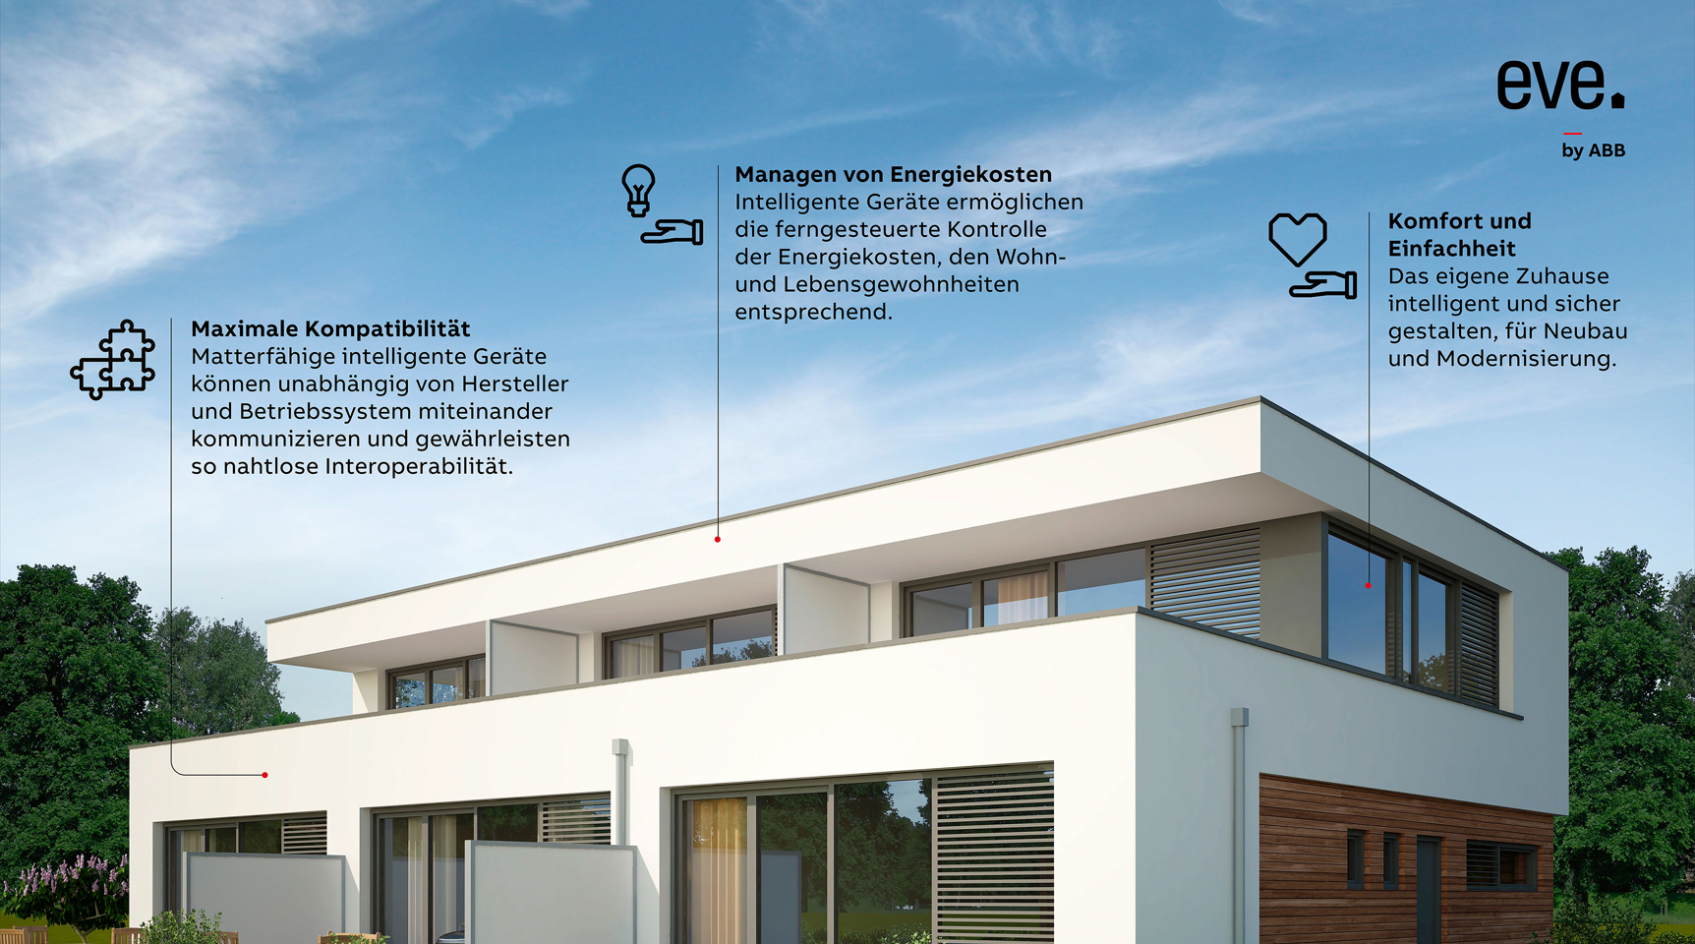
Mike Mustapha, Leiter der Division Smart Buildings des Geschäftsbereichs Elektrifizierung von ABB, sagte: «Unser Fokus liegt darauf, weltweit der beste und umfassendste Anbieter intelligenter Technologien und Innovationen für unsere Kunden zu sein. Die Einführung von «Matter» und «Thread» revolutioniert die Smart-Home-Technologie, in der Eve führend ist. Sie ermöglicht die nahtlose, intuitive und sichere Integration verschiedener Geräte und Dienste, sodass Nutzer ihren Energieverbrauch und ihre Umgebung bequem und sicher steuern können. Damit bietet sich eine spannende Wachstumschance für die Branche. Dank der Übernahme profitieren Nutzer unmittelbar von unserem Engagement für intelligente Gebäude.»
Jerome Gackel, CEO von Eve, sagte: «Aufbauend auf unserer Tradition, unserem Innovationstempo und unserer Marke verbinden wir nun unsere Leidenschaft, unsere Agilität und unsere Erfahrung mit der internationalen Präsenz, der Reputation und der Expertise von ABB, damit Eve als ein führendes Unternehmen der Branche weiter wachsen kann. Die intelligente Nachrüstung von Gebäuden hat gerade erst begonnen, und wie alle bin auch ich gespannt darauf, das volle Potenzial dieser Technologien zu entfalten.»
Der Gründer von Eve, Markus Fest, ergänzte: «Unsere Teams bei Eve Systems haben hart daran gearbeitet, uns als innovativen Anbieter von Smart Home-Technologien zu etablieren. Dafür haben sie grosse Herausforderungen überwunden und von den Vorteilen profitiert, die mit unserer Vorreiterrolle einhergehen. Wir haben eng mit der Technologie-Community zusammengearbeitet, um die Nutzung von «Matter»- und «Thread»-Technologien und -Protokollen weiterzuentwickeln. Diese Übernahme ist eine Bestätigung unserer bisherigen Erfolge.»
Vor dem Hintergrund, dass immer mehr bestehende Gebäude modernisiert und saniert werden, um die Anforderungen an mehr Komfort, Bequemlichkeit und eine höhere Energieeffizienz zu erfüllen, baut ABB mit der Übernahme ihre Position auf dem schnell wachsenden Markt für Smart-Home-Technologien weiter aus. Die Übernahme ist ab sofort wirksam. Eve Systems wird als unabhängige Marke innerhalb des Portfolios Building and Home Automation Solutions der Division Smart Buildings im Geschäftsbereich Elektrifizierung von ABB geführt.
- https://architecture2030.org/why-the-building-sector/
Hinweis: Dies ist eine Übersetzung der englischsprachigen Pressemitteilung von ABB vom 12. Juni 2023, die Sie unter www.abb.com abrufen können. Im Falle von Unstimmigkeiten gilt die englische Originalversion.

ABB ist ein führendes Technologieunternehmen in den Bereichen Elektrifizierung und Automation, das eine nachhaltigere und ressourceneffizientere Zukunft ermöglicht. Die Lösungen des Unternehmens verbinden technische Expertise mit Software, um die Art und Weise, wie etwas hergestellt, bewegt, angetrieben und betrieben wird, zu verbessern. Auf der Grundlage von mehr als 130 Jahren Exzellenz sind die rund 105 000 Mitarbeitenden von ABB bestrebt, Innovationen voranzutreiben, um die Transformation der Industrie zu beschleunigen. www.abb.com
—
Ansprechpartner für weitere Informationen:
Media Relations  Telefon: +41 43 317 71 11  E-Mail: media.relations@ch.abb.com | Investor Relations  Telefon: +41 43 317 71 11  E-Mail: investor.relations@ch.abb.com | ABB Ltd  Affolternstrasse 44  8050 Zürich  Schweiz

